Федеральное агентство связи
Ордена трудового Красного Знамени федеральное государственное бюджетное
образовательное учреждение высшего образования
«Московский технический университет связи и информатики»

Кафедра Математической кибернетики и информационных технологий

Отчет по лабораторной работе №1
по дисциплине «Введение в профессию»

Выполнил: студент группы БВТ1902
Мартынов Николай Владимирович

Проверил: _________________

Москва, 2019
Лабораторная работа №1
Простейшие вычисления в MatLab
Цель работы: изучение интерфейса пользователя системы MATLAB и основ работы с системой в режиме прямых вычислений.

Индивидуальное задание:
Вариант №21
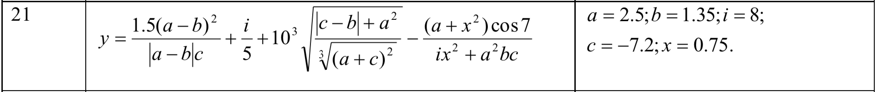
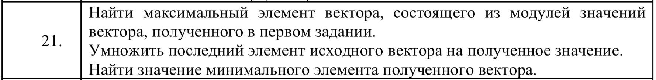
Скриншоты:
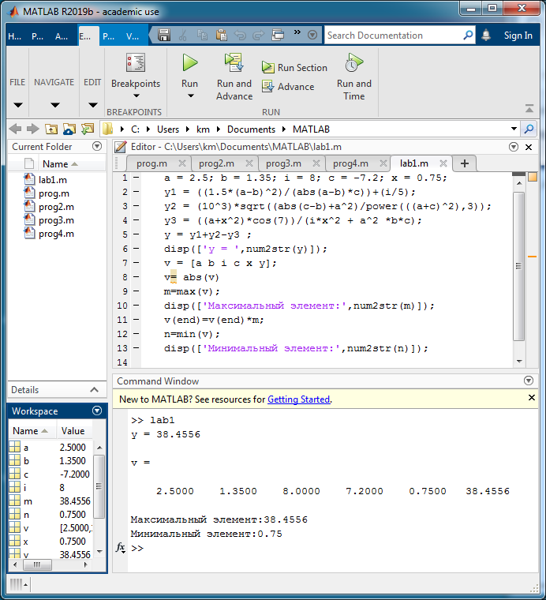
Исходный код программы:
a = 2.5; b = 1.35; i = 8; c = -7.2; x = 0.75;
y1 = ((1.5*(a-b)^2)/(abs(a-b)*c))+(i/5);
y2 = (10^3)*sqrt((abs(c-b)+a^2)/power(((a+c)^2),3));
y3 = ((a+x^2)*cos(7))/(i*x^2 + a^2 *b*c);
y = y1+y2-y3 ;
disp(['y = ',num2str(y)]);
v = [a b i c x y];
v= abs(v)
m=max(v);
disp(['Максимальный элемент:',num2str(m)]);
v(end)=v(end)*m;
n=min(v);
disp(['Минимальный элемент:',num2str(n)]);

Заключение:
В результате выполнения лабораторной работы, я познакомился с интерфейсом Matlab, изучил различные операции прямых вычислений, а также работу с массивами в среде Matlab.

